Impregnerat virke
Våra studier visar tyvärr att stora brister finns i systemet. Nedan visar utdrag från en nyligen genomförd undersökning där hyresgäst meddelat fastighetsägaren att
de inte kan använda lokalerna med de resultat som redovisas. Dock kunde de ansvariga för utlåtandet inte svara på respektive bilders tillhörande frågeställningar.
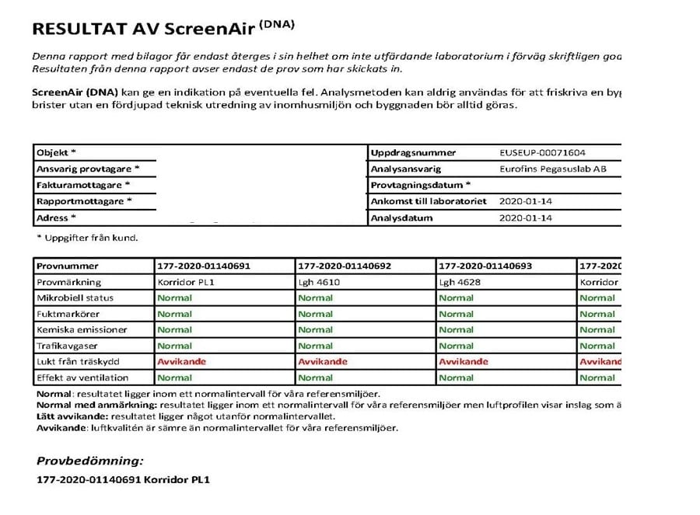
TILLHÖRANDE FRÅGESTÄLLNING
I protokollet anges att ”Lukt från träskydd är avvikande”.
1. Vad menas med detta och vem har gjort bedömning ”avvikande lukt”?
2. Har labbet besiktigat byggnaden?

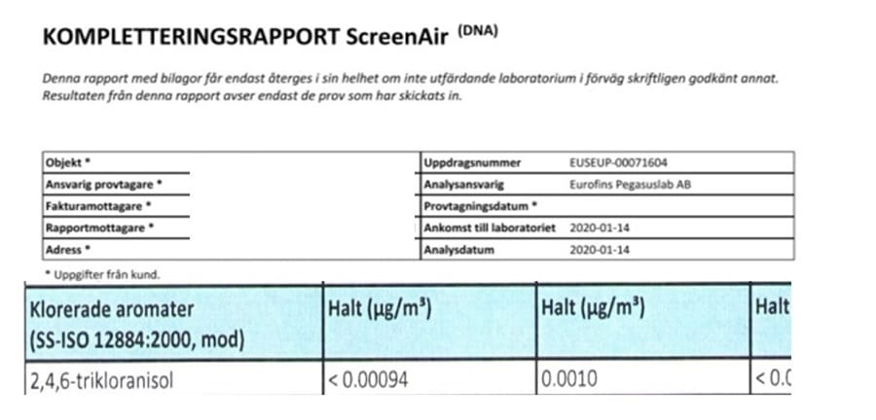
Frågeställning: Vad innebär de nivåer som meddelas i detta laboratoriedokument, ex. halt 0,0010 µg/m³?
Som referens kan det vara värdefullt att veta att lukttröskel för ämnet är 0,0300 µg/m³, dvs 30 gånger högre
än det som dokumentet delger så kanske inte helt lätt att förstå det labbet vill påtala!

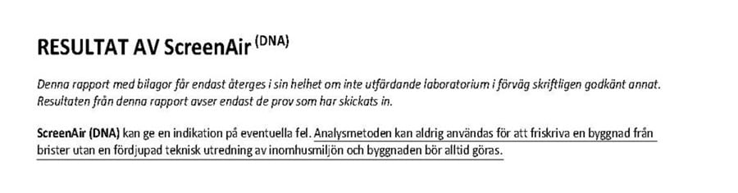
Frågeställning: Det av hyresgästen engagerade laboratorium anger att ”Lukt från träskydd är avvikande”
1. Vad menas med detta och vem har gjort bedömning ”avvikande lukt”,
2. Har labbet besiktigat byggnaden?
3. Vas menas med ”Analysmetoden kan aldrig användas för att friskriva en byggnad från brister” och vad är det för brister som hänvisas till?
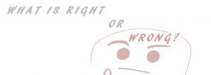
Länk till vår utredning inom området: Lukter och byggnaders tekniska status (pdf-fil)

